甘肃交通职业技术学院
举办优秀校友回母校报告会

11月11日下午，甘肃交通职业技术学院汽筑工程系在学术报告厅举办了优秀校友回母校报告会，出席会议的嘉宾有兰州航天龙腾丰田汽车销售服务有限公司销售经理张亚勋、兰州豪曼商贸有限公司销售主管王宝红、兰州市市政工程服务中心工程师张辉等三位年轻的优秀校友代表，另外汽筑工程系200余名学生代表参加了会议。
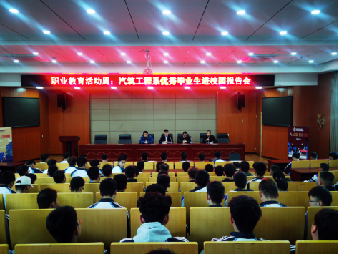
会上，三位年轻的杰出校友代表来自具有代表的三个工作领域，不仅用所创造的业绩为学校树立了良好的形象，而且反映了我校育人的成果。报告会上他们分别用诙谐幽默、富有感染力的语言，以讲故事的形式，饱含深情地分享了他们在校学习和生活点滴，他还重点讲述了他们自己在走上工作岗位后的经验，建议同学们在校期间要养成良好的生活学习习惯，打好基础知识，鼓励大家走上工作岗位后要肯吃苦，敢为人先，走好人生每一步，希望大家要对未来有清晰的规划，细化阶段性目标，认真学好专业，不负大好时光。最后，2019级学生代表龙天泽畅谈了自己的切身感受，他说报告会深深打动了自己，通过校友交流会，进一步加深低年级学生对大学生活的了解，明确学校生活的目标，积极调整自身，处理好工作、学习、生活之间的关系，使同学们做好短期的大学生涯规划与长期初步的职业生涯规划，从而达到尽情投身学习，提高自己能力，实现个人价值的目的。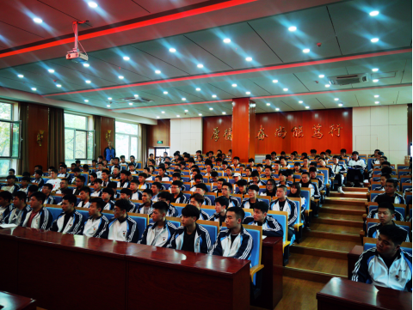
优秀校友的报告，同学们看到的不仅仅是他们对母校的感恩、他们取得的成就，更是交院的力量和交院学子的未来。同学们一致表示，自己体会到作为一个会学习和有想法人的重要性。现在各行各业都需要有责任有能力的人，是金子在任何地方都会发光的。
